муниципальное бюджетное дошкольное образовательное учреждение
Детский сад № 7 «Золотой ключик»

Физкультурный досуг «Юные пожарные»
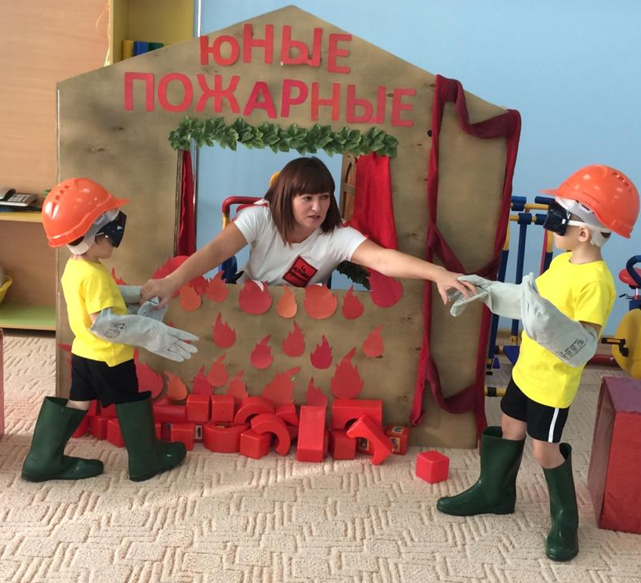
Инструктор по физической культуре: Землянская Марина Викторовна.

15-16 ноября 2018г.
Физкультурный досуг «Юные пожарные»
Цели:
1. Закрепить полученные знания о возникновении пожара, правила поведения при пожаре. Усвоить номер телефона пожарной части.
2. Развивать быстроту реакции движений, логическое мышление.
3. Воспитывать чувство дружбы, товарищества.
Ход праздника:
Ведущий: Ребята! Скажите мне, пожалуйста, остаетесь ли вы иногда дома одни, без мамы и папы, без взрослых?
дети: Да!
Ведущий: Да, бывает так, что вам нужно остаться дома одним, ненадолго конечно. Я думаю, что в таких случаях вы находите себе какое - нибудь интересное занятие и не скучаете. И ещё я знаю точно, что любая мама каждый раз, уходя, напоминает вам, что в вашем доме есть предметы, с которыми нужно быть очень осторожными: это газовые и электрические плиты, печи, различные электроприборы. Если не осторожно обращаться с этими предметами, то может быть пожар.
Ведущий: Сегодня у нас необычная встреча, она посвящена нашим славным пожарным. Как вы думаете, для чего нужны пожарные? Какими качествами они должны обладать, чтобы справляться с пожарами?
дети: ответы детей.
Ведущий:
Ребята, вы все вместе целую неделю, показывали свои знания, закрепляли
правила пожарной безопасности и действия при возникновении пожара,
проводили опыты с огнем, учились оказывать помощь пострадавшим, и
многое другое. И вот наступил последний решающий день. Сегодня вы
продемонстрируете свою смелость, силу, ловкость, быстроту и, конечно же,
дружбу и докажите свою готовность вступить в ряды « юных пожарных».
Поприветствуем команды.
Команда «Огонёк» и команда «Уголёк».
Представляются жюри.
Ведущий: Наши соревнования объявляются открытыми!
1 конкурс - «Вызов пожарных»
Каждому члену команды необходимо добежать по телефону, набрать «01» и вызвать пожарных, громко и четко сообщив свою фамилию и домашний адрес.
2 конкурс - «Одевашки»
Каждому члену команды необходимо добежать до стула на котором лежит форма пожарного одеться, пройти вокруг стула снять форму и вернуться в команду передать эстафету следующему. (Суть его в в том, чтобы в игровой форме научить ребенка быстро одеваться. Полезное умение во взрослой жизни. )
3 конкурс - «Пожарные добираются»
Все участники по очереди на пожарной машине подъезжают к домику.
4 конкурс - «Потуши пожар»
Первый участник команды растягивает на полу канат до куба с пустой емкостью. Второй и последующие участники набирают воду из ведра, несут ее, идя по канату, выливают в емкость и бегут обратно, передавая эстафету. Побеждает та команда, которая принесет больше воды за определенный отрезок времени.
5 конкурс - «Служба спасения»
По 2 игрока от каждой команды проходят полосу препятствий, состоящую из скамейки и дуги. Берут куклу и возвращаются назад, передавая эстафету следующей паре игроков.
6 конкурс - «Тушение угольков»
Дети побегают до домика, около домика лежат красные кубики, дети лопатками берут эти кубики и опускают в коробку. Вернуться назад по прямой. Передать эстафету лопатку следующему игроку.
Ведущий: Наши соревнования подошли к концу. Пора подводить итоги. .
(Вручает всем детям медали «Юный пожарный»).

